

Bose Professional

The Mountain

Framingham, Massachusetts

Firmanavn

Gate 123

1234 XY By

Land

800-994-BOSE

PRO.BOSE.COM

juni 2019

Merknad om tilbakekalling av høyttaler og montering av sikkerhetskabel

— Tiltak kreves —

Hei, forhandler

Vi kontakter deg for å varsle deg om sikkerhetsproblemer som påvirker enkelte høyttalere fra Bose. Registrene våre indikerer at du har kjøpt påvirkede høyttalere fra Bose, og derfor trenger vi hjelp av deg.

Bose tilbakekaller alle takmonterte/innebygde FreeSpace DS 40F-høyttalere som har blitt produsert før 13. august 2018. Monteringsfestene på disse høyttalerne kan ryke under montering og bruk, noe som kan føre til at høyttalerne faller ned og kan gi alvorlige personskader. Hittil har vi mottatt 29 tilbakemeldinger om høyttalere som har falt ned fra der de er montert, og vi har fått én tilbakemelding om personskade.

Bose krever også montering av sikkerhetskabler for enkelte høyttalere fra Bose, inkludert DS 40F, som er montert i storkjøkken. Dette inkluderer nå tidligere monterte høyttalere. Når de utsettes for matolje eller damp fra matolje, kan monteringskomponentene på disse høyttalerne ryke, noe som kan føre til at de faller ned og kan gi alvorlige personskader. Hittil har vi mottatt fem tilbakemeldinger om høyttalere som har falt ned fra de monterte plasseringen, og vi har fått én tilbakemelding om personskade.

Tiltak kreves:

Varsle berørte kunder om disse problemene. Bose tilbyr dokumenter som malbrev og vanlige spørsmål for å hjelpe deg med denne kommunikasjonen.

Erstatt tilbakekalte høyttalere, og monter sikkerhetskabler for kundene dine der det er behov for det. Bose tilbyr erstatningshøyttalere og sikkerhetskabler uten kostnad og vil enten tilby monteringstjenester eller kompensasjon for kostnader av slike tjenester.

Overvåk og administrer prosessene med tilbakekalling og sikkerhetskabelmontering for forhandlerkundene dine ved å hjelpe dem med å varsle sluttbrukerne deres, skifte ut tilbakekalte høyttalere og montere sikkerhetskabler for sluttbrukerne der det er nødvendig. Vi ber om at du bestiller nye høyttalere og sikkerhetskabler på vegne av forhandlerkundene dine samt at du ber om, mottar og distribuerer kompensasjon for arbeid som utføres for å kontrollere og montere sikkerhetskabler og nye høyttalere. Bose tilbyr malbrev for å hjelpe deg med kommunikasjonen med forhandlerkundene dine.

For detaljerte instruksjoner og neste trinn kan du se avsnittene "DS 40F-tilbakekalling – tiltak kreves" og "Sikkerhetskabelmontering – tiltak kreves" nedenfor.

På vegne av Bose Corporation beklager vi for ulempene som dette medfører. Vi skal gjøre det vi kan for å rette opp dette og bidra til din suksess. På BoseBMSsafety.com finner du mer informasjon og svar på spørsmål du måtte ha. Hvis du har spørsmål eller bekymringer som ikke er nevnt her, kan du kontakte din salgsrepresentant hos Bose. Din tilfredshet er vår høyeste prioritet, og vi ønsker å bidra til å fullføre disse prosessene så raskt og enkelt som mulig.

Med vennlig hilsen

Morten Jørgensen, MS.EE.

Director, Global Sales and Operations

Bose Professional

DS 40F-tilbakekalling – tiltak kreves

Oppsummering

Alle takmonterte/innebygde FreeSpace DS 40F-høyttalere produsert før 13. august 2018 er inkludert i denne tilbakekallingen. Høyttalere montert på en sokkelkonfigurasjon er IKKE inkludert i denne tilbakekallingen fordi monteringsfestene ikke brukes til sokler. Men hvis en sokkelmontert FreeSpace DS 40F-høyttaler som er produsert før 13. august 2018, må tas ned og monteres på nytt som takmonterte/innebygde høyttalere, må den skiftes ut.

Påvirkede produkter

Takmonterte/innebygde FreeSpace DS 40F-høyttalere som har blitt produsert før 13. august 2018.

Se Dokument 6A (vedlagt) for å få en komplett liste over alle berørte DS 40F-modeller og SKU-numrene deres.

Prøv å utføre følgende trinn:

1. Identifiser alle steder der du har montert berørte DS 40F-høyttalere.
2. Kontakt umiddelbart alle kunder som du har levert DS 40F-høyttalere til, informer dem om denne tilbakekallingen ved hjelp av et av malbrevene, og hjelp dem gjennom tilbakekallingsprosessen:
3. Gi sluttbrukerkunder Dokument 4L og Dokument 2F (tilgjengelig fra [BoseBMSsafety.com](http://www.BoseBMSsafety.com)) etter at du har angitt kontaktinformasjonen i de aktuelle avsnittene.
4. Gi forhandlerkunder Dokument 3L og Dokument 1F (tilgjengelig fra BoseBMSsafety.com) etter at du har angitt kontaktinformasjonen i de aktuelle avsnittene.

VIKTIG: Administrer tilbakekallingsprosessen for forhandlerkunder som beskrevet nedenfor i avsnittet "Administrere tilbakekallingen for forhandlerkundene dine."

1. Gå til BoseBMSsafety.com, og følg instruksjonene for å be om et nytt produkt. Du vil også motta instruksjoner fra oss for enten å returnere eller destruere høyttalerne som er tatt ned. Forhandlernummeret (som er nødvendig for å logge på nettstedet) finner du i Dokument 1A (vedlagt). Bose tilbyr gratis utskifting av alle berørte produkter og vil enten tilby monteringstjenester eller kompensasjon for kostnader av slike tjenester i henhold til kursen som er angitt i Dokument 1A.
2. Ta ned de berørte DS 40F-høyttalerne, og skift dem ut med nye DS 40F-høyttalere fra Bose. Hvis du må skifte ut en DS 40F-høyttaler i et storkjøkken, må du også montere en sikkerhetskabel, som følger med hver nye høyttaler. Hvis du vil ha mer informasjon om dette, kan du se avsnittet Sikkerhetskabelmontering – tiltak kreves nedenfor.
3. Returner eller destruer de tilbakekalte DS 40F-høyttalerne i henhold til instruksjonene våre. Kontoen din blir kreditert for kompensasjonskostnadene når Bose har mottatt de tilbakekalte høyttalerne eller destruksjonsbeviset.

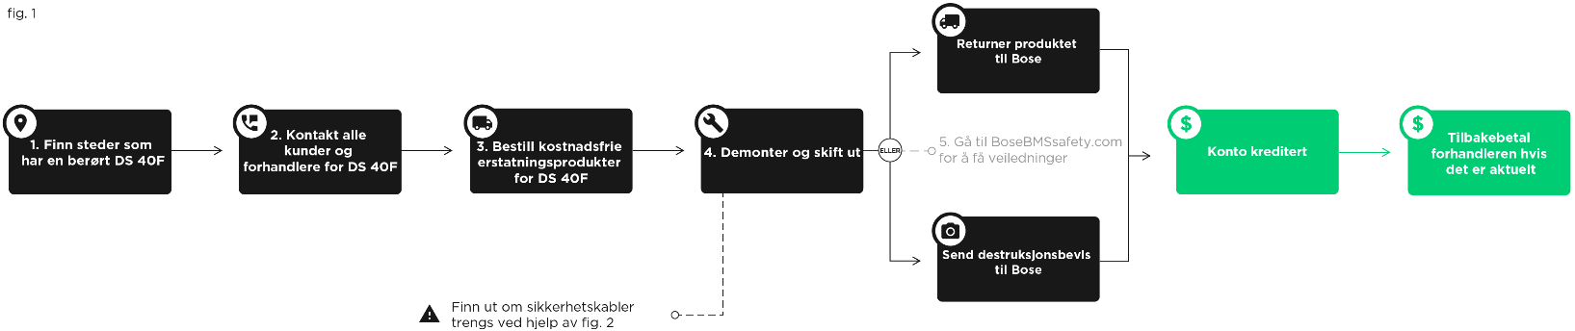

Administrere tilbakekalling for forhandlerkundene dine

For forhandlerkundene dine må du bestille nye produkter på deres vegne. Og når forhandlerkundene dine tar ned de berørte DS 40F-høyttalerne og erstatter dem med nye DS 40F-høyttalere, må de returnere de tilbakekalte høyttalerne til deg eller sende deg et destruksjonsbevis i henhold til instruksjonene du finner på BoseBMSsafety.com. Kontoen din blir deretter kreditert for forhandlerkundenes monteringskostnader etter at vi har mottatt en kompensasjonsforespørsel og de tilbakekalte høyttalerne til Bose eller destruksjonsbevis i henhold til instruksjonene. Du må da enten kreditere kontoen til forhandlerkundene dine eller betale dem tilbakebetalingsbeløpet. Hvis du ikke er i stand til eller ikke ønsker å administrere tilbakekallingen for forhandlerkundene dine som beskrevet her, må du kontakte Bose umiddelbart. Kontaktinformasjon finner du på BoseBMSsafety.com.

Sikkerhetskabelmontering – tiltak kreves

Oppsummering

Høyttalere og tilbehør fra Bose som er nevnt nedenfor som er montert på storkjøkken der de utsettes for matolje eller damp fra matolje, må sikres med en sikkerhetskabel.

Påvirkede produkter

EdgeMax EM90 og EM180

FreeSpace DS 16, innebygd og overflatemontert (DS 16F, DS 16S, DS 16SE)

FreeSpace DS 40, innebygd og overflatemontert (DS 40F, DS 40SE)

FreeSpace DS 100 innebygd og overflatemontert (DS 100F, DS 100SE)

Innebygde FreeSpace 3-satellitter

FreeSpace 3 Series II Acoustimass-(bass)modul

Se Dokument 6A (vedlagt) for å få en komplett liste over alle berørte modeller av de ovennevnte høyttalerne og deres SKU-numre.

Prøv å utføre følgende trinn:

1. Gjør rede for alle storkjøkken, for eksempel restauranter og kafeteriaer, der du har montert berørte høyttalere som er oppført ovenfor. Disse høyttalerne krever inspeksjon MED MINDRE du er sikker på at:
   1. matolje ikke brukes på stedet

ELLER

* 1. bare overflatemonterte og/eller sokkelmonterte høyttalere er montert på stedet, OG at disse høyttalerne IKKE er montert i samme rom som matolje benyttes

Hvis du er sikker på at enten (a) eller (b) er tilfelle for det aktuelle stedet, trenger du ikke å gjøre noe med høyttalerne som er montert på det aktuelle stedet. Hvis monteringskomponentene til høyttalerne ikke er eksponert for matolje eller damp fra matolje, trengs ingen sikkerhetskabel. Hvis verken (a) eller (b) er tilfelle for et aktuelt sted, eller hvis du er usikker på om (a) eller (b) gjelder for et aktuelt sted, må du inspisere stedene som beskrevet under (3) nedenfor.

1. Før du inspiserer hvert sted, må du gå til BoseBMSsafety.com for å bestille nok sikkerhetskabler for antall høyttalere som er montert på stedet som skal inspiseres. Bose tilbyr disse sikkerhetskablene kostnadsfritt.

Merk: Sikkerhetskabelen må festes til bakdekselet som dekker koblingsterminalene. Hvis bakdekselet mangler på den monterte høyttaleren, må du ta kontakt med din salgsrepresentant hos Bose.

VIKTIG: For forhandlerkundene våre må du administrere bestillings-/kompensasjonsprosessen for dem som beskrevet nedenfor i avsnittet Administrasjon av sikkerhetskabler for forhandlerkundene dine.

1. Avtal å besøke stedet for å utføre en inspeksjon. De neste trinnene avhenger av hva du finner under inspeksjonen på stedet:
   1. BRUKES MATOLJE PÅ STEDET? Hvis NEI trenger du ikke å gjøre noe mer. Hvis monteringskomponentene til disse høyttalerne ikke er eksponert for matolje eller damp fra mat, trengs ingen sikkerhetskabel. Hvis JA må du fortsette til (b) nedenfor.
   2. ER HØYTTALERNE MONTERT I DET SAMME ROMMET DER MATOLJE BRUKES? Hvis JA må du montere en sikkerhetskabel på høyttalerne. Dette gjelder for overflatemonterte, sokkelmonterte, takmonterte/innebygde høyttalere. Hvis NEI må du fortsette til (c) nedenfor.
   3. ER HØYTTALERNE ENTEN OVERFLATEMONTERTE ELLER SOKKELMONTERTE HØYTTALERE? Hvis JA trenger du ikke å gjøre noe mer. Hvis monteringskomponentene til disse høyttalerne ikke er eksponert for matolje eller damp fra mat, trengs ingen sikkerhetskabel. Hvis NEI (dvs. at de er takmonterte/innebygde høyttalere) kan du fortsette til (d) nedenfor.
   4. ER DE TAKMONTERTE/INNEBYGDE HØYTTALERNE EKSPONERT FOR LUFT FRA ET ROM DER MATOLJE BRUKES VIA ET VENTILASJONSANLEGG? Hvis NEI trenger du ikke å gjøre noe mer. Hvis monteringskomponentene til disse høyttalerne ikke er eksponert for matolje eller damp fra mat, trengs ingen sikkerhetskabel. Hvis JA eller hvis du er usikker, må du montere en sikkerhetskabel på høyttalerne.
2. Når inspeksjonen er fullført, sender du en kompensasjonsforespørsel via BoseBMSsafety.com og angir steder som har blitt inspisert og antall sikkerhetskabler som har blitt montert. Kontoen blir kreditert når kompensasjonsforespørselen er mottatt i henhold til Dokument 1A.

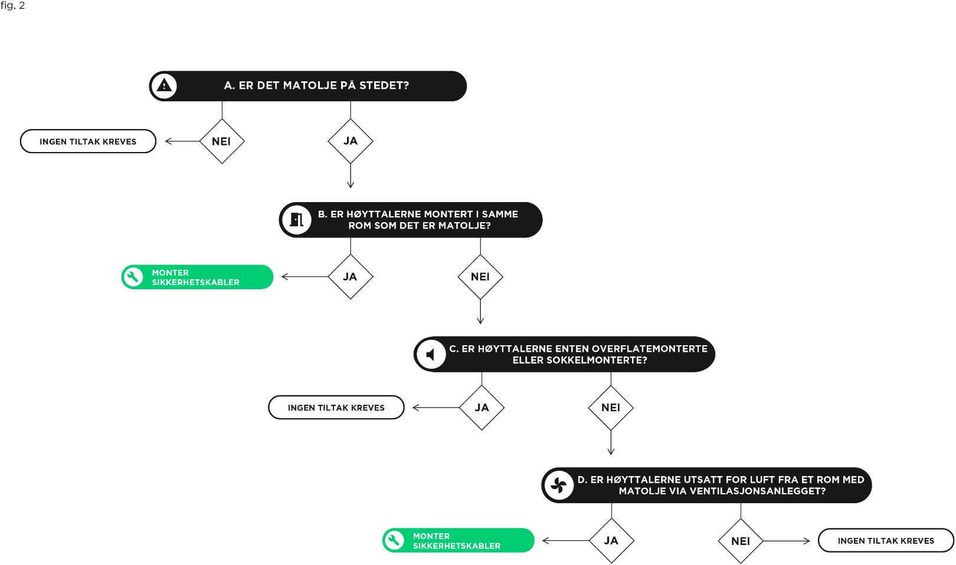

Administrere sikkerhetskabler for forhandlerkundene dine

Vi ber om at du bestiller sikkerhetskabler på vegne av forhandlerkundene dine. Når de har undersøkt de berørte høyttalerne som beskrevet ovenfor og montert sikkerhetskablene der de trengs, må du sende inn en kompensasjonsforespørsel for refusjon av monteringstjenestene via BoseBMSsafety.com. Kontoen blir kreditert forhandlerkundenes monteringskostnader etter å ha mottatt kompensasjonsforespørselen, og du vil enten kreditere forhandlerkundens konto eller betale dem refusjonsbeløpet.

Har du flere spørsmål?

På BoseBMSsafety.com finner du mer informasjon og svar på spørsmål du måtte ha. Hvis du har spørsmål eller bekymringer som ikke er nevnt her, kan du kontakte din salgsrepresentant hos Bose. Kontaktinformasjon finner du på BoseBMSsafety.com..



Document 6A